UNIVERSITATEA DIN PITEŞTI
FACULTATEA DE TEOLOGIE, LITERE, ISTORIE SI ARTE
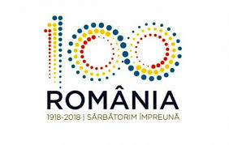

SESIUNEA NAŢIONALĂ DE COMUNICĂRI ŞTIINŢIFICE
LIMBĂ ŞI CULTURĂ, ISTORIE ŞI CIVILIZAŢIE ÎN ŞI PRIN TIMP

24-27 Mai 2018
Corpul B
Universitatea din Piteşti

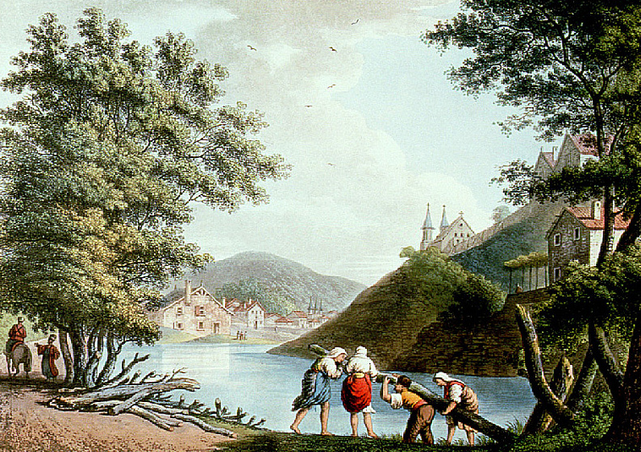

Piteşti

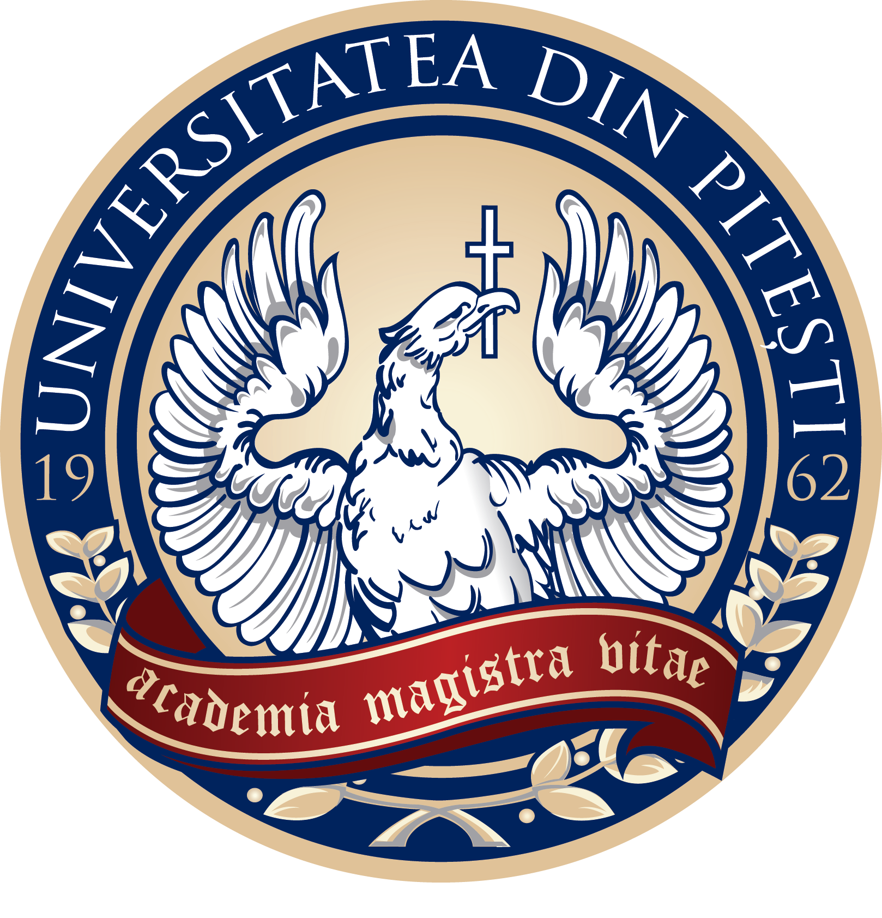

UNIVERSITATEA DIN PITEŞTI
FACULTATEA DE TEOLOGIE, LITERE, ISTORIE SI ARTE

SESIUNEA NAŢIONALĂ DE COMUNICĂRI ŞTIINŢIFICE
LIMBĂ ŞI CULTURĂ, ISTORIE ŞI CIVILIZAŢIE ÎN ŞI PRIN TIMP.

5 iunie 2021
Ediția a XV-a
Universitatea din Piteşti

Piteşti

UNIVERSITATEA DIN PITEȘTI
FACULTATEA DE TEOLOGIE, LITERE, ISTORIE ȘI ARTE

SESIUNEA NAȚIONALĂ DE COMUNICĂRI ȘTIINȚIFICE STUDENȚEȘTI
LIMBĂ, CULTURĂ ȘI CIVILIZAȚIE ÎN ȘI PRIN TIMP.

EDIȚIA a XV-a
5 IUNIE 2021

Domenii de cercetare:
Limbă și literatură, Limbi moderne aplicate,
Teologie, Istorie, Muzică, Arte, Actorie, Științe

Desfășurare ONLINE a evenimentului
- SKYPE-

Limba și literatura engleză;
Limba și literatura germană

Comisie:
Conf. univ. dr. Mihaela MITU,
Conf. univ. dr. Olga KAITER,
Asist. univ. drd. Monica TAMAȘ

1.Maria BĂDIȚA , EG II, Verlorene Liebe in der Lyrik von Karoline von Günderrode, coordonator: conf.univ. dr. Olga Kaiter
2. Bianca DUMITRU, EG II, Alkoholmissbrauch und finanzielle Not im naturalistischen Drama Die Familie Selicke von Arno Holz, coordonator: conf. univ. dr. Olga Kaiter
3. Cristina-Narcisa MARIN, EG II, Das verlorene Paradies der Nachkriegsjahre, coordonator: conf. univ.dr. Olga Kaiter
4. Cristian PĂTRUI, EG II, Liebe im Kontext der Romantik von Clemens Brentano, coordonator: conf. univ. dr. Olga Kaiter
5. Florentina ZAMAN, EG II, Der Bruderkonflikt im Drama Die Räuber von Friedrich Schiller, coordonator: conf. univ. dr. Olga Kaiter
6. Carmen DOGARU (ANTAL), EG III, Der innere Monolog, ein Weg in die Seele in Arthur Schnitzlers Novelle Die Toten schweigen, coordonator: conf. univ. dr. Olga Kaiter
7. Florentina DRAGOMIR (NEAGU), EG III, Auf der Suche nach Gott in den frühen religiösen Gedichten von Rainer Maria Rilke, coordonator: conf. univ.dr. Olga Kaiter
8. Iuliana Gabriela VLADU-GHENEA, EG III, Das Nomen vom Wort zum Satzbauplan, coordonator: conf. univ. dr. Mihaela Mitu

LIMBI STRĂINE APLICATE

Domeniul I: Limbă, cultură şi civilizaţie britanică şi americană

Comisia 1 : I.1. Limba engleză contemporană pentru obiective specifice; Cultură şi civilizaţie britanică şi americană
Limbaje de specialitate – engleză
Preşedinte comisie: Conf. univ. dr. Laura Cîţu
Membri:
Conf. univ. dr. Adina Matrozi
Conf. univ. dr. Cristina Ilinca
Lect. univ. dr. Clementina Niţă
Limba engleză contemporană pentru obiective specifice; Cultură şi civilizaţie britanică şi americană

BĂDULESCU Georgiana, LMA III, The English Tenses - Use and Meaning, coord. lect.univ.dr. Clementina Niţă.
BĂLĂȘESCU Elena Mădălina, LMA III, Psychological Consequences of Pandemics, coord. conf.univ.dr. Raluca Niţu.
NEACȘU Monalisa, LMA III, The English Noun - General Remarks, coord. lect.univ.dr. Clementina Niţă.
PANĂ Ramona, LMA III, Remarks on Primary and Modal Auxiliaries, coord. lect.univ.dr. Clementina Niţă.
Limbaje de specialitate – engleză
ALEXANDRU Denisa, TO I , Occupational Therapy for Autism, coord. conf.univ.dr. Bianca Dabu.
BĂNULESCU Martha, AS II, State and Private Institutions in Arges, Adults and Elderly People In Need, coord. lect. univ.dr. Ioana Cosma.
BAROIU Diana, Psihologie I, Depression in the lives of former elite athletes, coord. lect.univ.dr. Laura Ionică.
BUT Emanuel, Ingineria Transporturilor I, Romania under the reign of Carol the 1st, coord. lect.univ.dr. Mirela Costeleanu.
CAMEN Mihaela, Psihologie I, Psychology of silence and its relationship with art and philosophy, coord. lect.univ.dr. Laura Ionică.
CÎMPEANU Marius, COMAN Eduard, Autovehicule Rutiere I, Engineering: the birth of civilization, coord. lect.univ.dr. Mirela Costeleanu.
CONSTANTIN Iulian, Psihologie II, Separation Anxiety in a Global Pandemic: An Unexpected Crisis for the Extroverted, coord. lect.univ.dr. Laura Ionică.
CORBU Maria Andreea, ILINCA Andreea Iuliana, IEI I, Challenges for students during Covid 19, coord. lect.univ.dr. Mirela Costeleanu.
GRIGORE Cristina, Psihologie II, Earworms or OCD – the link between obsessive rehearsal and perfectionism, coord. lect.univ.dr. Laura Ionică.
GRIGORESCU Alexandra, TOAS II, The World' s Belief Systems, coord. lect.univ.dr. Gisela Cumpenaşu.

Comisia 2: I.2. Limbaje de specialitate – engleză

Preşedinte comisie: Conf. univ. dr. Laura Cîţu
Membri:
Conf. univ. dr. Bianca Dabu
Conf. univ. dr. Raluca Niţu
Lect. univ. dr. Laura Ionică
GRUNZO Robert, Psihologie I, Psychological manipulation in the media, coord. lect.univ.dr. Laura Ionică.
ILIE Magdalena Silvia, GHERȚA Alexandrina, Drept I, The Commonwealth – A Family of Nations, coord. lect. univ.dr. Nicoleta Mincă.
MANOLE Elena Mădălina, Drept I, Women’s Status in Saudi Arabia: Rights and Prohibitions , coord. lect. univ.dr. Nicoleta Mincă.
MIHAI Codruţ, PANDELEANU Mihai, GROZEA Darian, Biologie II, The Coronavirus, coord. lect. univ.dr. Ioana Cosma.
NECULA Mihai, Drept II, Cybercrime, coord. lect. univ.dr. Nicoleta Mincă.
OANCEA (ALDEA) Adina Maria, STAN Maria Amalia, Administrarea Afacerilor I, The Impact of COVID-19 on Romanian Small Businesses, coord. conf.univ.dr. Bianca Dabu.
OPREA Maria, Chimie I, The Next Step, Nanotechnology, coord. lect. univ.dr. Ioana Cosma.
PIECA Ioan - Matei, Drept I, How to Dismiss a President? , coord. lect. univ.dr. Nicoleta Mincă.
RĂDULESCU Cosmin Andrei, Psihologie I, Mental health stigma, coord. lect.univ.dr. Laura Ionică.
RIZEA Adela, CÎRSTOIU Ionela Roxana, Administrarea Afacerilor I, How To Be a Successful Manager, coord. conf.univ.dr. Bianca Dabu.
STAN Adrian, Psihologie I, How to see a liar, coord. lect.univ.dr. Laura Ionică.
ȘERBU Laura Emanuela, Psihologie I, Wendy Rhoades - the psychological insights in Billions film series, coord. lect.univ.dr. Laura Ionică.
TUDOSE Mihai, EFS I, The Renaissance of Sports, coord. lect.univ.dr. Gisela Cumpenaşu.
VÎRȘESCU Alexandra, Psihologie II, Psychological impact of Covid-19: stress and coping strategies of individuals, coord. lect.univ.dr. Laura Ionică.
VLADAIA Maria, CATUSANU Andreea, ACTORIE I, The Importance of Theatre Classes in Schools, coord. lect.univ.dr. Gisela Cumpenaşu.

Domeniul II: Limbă, cultură şi civilizaţie franceză şi francofonă

Preşedinte comisie: Conf. univ. dr. Laura Cîţu
Membri:
Lect. univ. dr. Angela Iconaru
Lect. univ. dr. Carmen Bîzu
Lect. univ. dr. Silvia Boncescu

II. 1. Limba franceză contemporană pentru obiective specifice; Cultură şi civilizaţie franceză şi francofonă
CHILIMENT Cristian, LMA III, Jours non fériés en France : origines et significations, coord. conf.univ.dr. Irina Aldea.
PETRESCU Adriana, LMA II, Le luxe français entre mythe et réalité, coord. conf.univ.dr. Irina Aldea.
POPA Roxana, LSTAC II, L’emprunt à l'anglais dans les médias, coord. conf.univ.dr. Marina Tomescu.
SĂVULESCU Cristina, LMA III, Place des différentes parties du discours en terminologie médicale, coord. conf.univ.dr. Marina Tomescu.
ȚECU Oana, LSTAC II, Traduction et interprétation-convergences et divergences, coord. conf.univ.dr. Marina Tomescu.
II.2. Limbaje de specialitate – franceză
DUMITRU Iulia, VLAD Georgica, IEI II, Moments de l’histoire automobile, coord. lect.univ.dr. Angela Iconaru.
LUNGU Andreea, Psihologie II, Les stéréotypes, les préjugés et la discrimination, coord. lect.univ.dr. Angela Iconaru.
MAZILU Raluca, Drept II, Le trafic de drogues en Roumanie et à l’échelle internationale, coord. lect.univ.dr. Angela Iconaru.
NEACȘU Anamaria, Drept II, Le crime et la criminalité, une menace pour le développement de l’État, coord. lect.univ.dr. Angela Iconaru.
NICOLAE Limuzina, Drept II, Régime de responsabilité pénale du mineur dans les lois européennes, coord. lect.univ.dr. Angela Iconaru.
- VĂTĂȘOIU Claudia, DIN Gabriela, Istorie II, L’Arc de Triomphe – deux monuments, deux histoires, coord. lect.univ.dr. Silvia Boncescu.

TEOLOGIE ŞI ARTE VIZUALE

Domeniul I: Teologie

Preşedinte comisie: Pr. prof. univ. dr. Nicolae Brînzea
Comisie: Pr. lect. univ. dr. Gheorghe Neacşu
Pr. lect. univ. dr. Radu Tascovici
Pr. lect. univ. dr. Roger Safta

- Bucinică Mihail-Teodor, TOAS II, Unire şi unitate în teologia ortodoxă, coordonator Pr. lect. univ. dr. Roger Safta
- Geamăna Cosmin Ben, TOAS III, Preotul, factor esenţial în desfăşurarea activităţii liturgice şi pastorale pentru viaţa credincioşilor săi , coordonator Pr. lect. univ. dr. Gheorghe Gîrbea
- Sandu Valentin, AD I, Misiune şi convertire. Necesitatea propovăduirii Evangheliei astăzi, coordonator Pr. prof. univ. dr. Nicolae Brînzea
- Buciu George, TSP II, Biserica şi asistenţa medicală, coordonator Pr. conf. dr. Ion Bica
- Stoica Toma, TSP II, Patriarhul Nicodim Munteanu – viaţa şi activitatea teologică, coordonator Pr. lect. univ. dr. Radu Tascovici
- Barbu George, AD I, Misiunea preotului în parohia ortodoxă. Indiferenţa enoriaşilor şi prozelitismul sectar, coordonator Pr. prof. univ. dr. Nicolae Brînzea
- Costache Ionuţ-Cătălin, AD I, Relaţiile dintre virtuţile teologice în viaţa creştinului, coordonator Lect. univ. dr. Aron Liliana
- Enescu Tiberiu-Constantin, TE II, Activitatea ctitoricească a Sfântului Neagoe Basarab, coordonator Pr. lect. univ. dr. Radu Tascovici
- Damian Silviu George, TE II, Misiune şi pastoraţie. Deschiderea Bisericii către lumea postmodernă, coordonator Pr. prof. univ. dr. Nicolae Brînzea
- Moisescu Ionuț-Daniel, AD II, Dinamica misiunii în Biserică, Acţiuni misionare ale tinerilor, coordonator Pr. prof. univ. dr. Nicolae Brînzea
- Georgescu Andrei-Daniel, AD I, Imaginea şi cultul divin, coordonator Pr. lect. univ. dr. Gheorghe Gîrbea

Domeniul II: Limbaj mimico-gestual

Preşedinte comisie: Pr. conf. univ. dr. Constantin Onu
Comisie: Pr. lect. univ. dr. Gheorghe Gîrbea
Pr. conf. univ. dr. Ion Bica
Lect. univ. dr. Liliana Aron

- Mandu Oana-Alina, MSLMG II, Rolul limbajului mimico-gestual în cultura comunităţilor de surzi, coordonator Pr. conf. univ. dr. Constantin Onu
- Tudor Mihaela-Antoaneta, MSLMG II, Evoluţia limbajului mimico-gestual în comunitatea persoanelor surde, coordonator Pr. lect. univ. dr. Gheorghe Gîrbea
- Bălan George Cătălin, MSLMG II, Importanţa preoţilor surzi în societatea românească, coordonator Pr. conf. univ. dr. Constantin Onu
- Branişte Sorin, MSLMG I, Utilizarea limbajului mimico gestual în educarea copilului surd la vârsta şcolară mică, coordonator Pr. conf. univ. dr. Constantin Onu
- Radu Liviu Dănuţ, MSLMG I, Istoria Comunităţii Surzilor, coordonator Lect. univ. dr. Liliana Aron

Domeniul III: Arte vizuale

Preşedinte comisie: Conf. univ. dr. Dorin Grecu
Comisie: Lect. univ. dr. Daniela Giugea
Lect. univ. dr. Elena-Teodora Necula
Pr. asist. univ. dr. Horia Dumitrescu

- Dascălu Camelia-Doina, ARS II, Tendinţele iconoclaste ale lumii şi artei contemporane, coordonator Conf. univ. dr. Dorin Grecu
- Timoş Iuliana Mădălina, Ciclul Liturgic zugrăvit în iconografia bizantină, ARS III, coordonator Conf. univ. dr. Dorin Grecu
- Gherghina Rodica Nicoleta, ARS I, Importanţa documentaţiei în procesul de conservare-restaurare, coordonator Lect. univ. dr. Elena-Teodora Necula
- Drăgulescu Bianca-Florentina, RIPMS II, Miniatura medievală din Ţara Românească şi Moldova, coordonator Lect. univ. dr. Daniela Giugea
- Badea Bianca-Ioana, RIPMS II, Matei Basarab şi rolul său în dezvoltarea artei religioase româneşti, coordonator Lect. univ. dr. Daniela Giugea
- Tănase Diana Maria, RIPMS I, Probleme de biodegradare prezente la icoana pe suport de lemn, coordonator Lect. univ. dr. Elena-Teodora Necula
- Bungiu Alexandru Hari, RIPMS I, Sfântul Nicolae şi reprezentările lui în iconografia bizantină, coordonator Conf. univ. dr. Dorin Grecu

